**PHÒNG GIÁO DỤC VÀ ĐÀO TẠO QUẬN 12**

**Hướng dẫn đáp án môn Toán 9**

**Năm học 2022-2023**

**Bài 1: (2,0 điểm)** Tính



 0,25đ

 0,25đ



 0,25đ

 0,25đ



 0,25đ



 0,25đ



 0,25đ



 0,25đ

**Bài 2: (1,5 điểm)** Cho hai hàm số:  và 

a) Vẽ  và  trên cùng một mặt phẳng tọa độ.



|  |  |  |
| --- | --- | --- |
|  |  |  |
|  |  |  |

Lập bảng giá trị đúng 0,25đ



|  |  |  |
| --- | --- | --- |
|  |  |  |
|  |  |  |

Lập bảng giá trị đúng 0,25đ

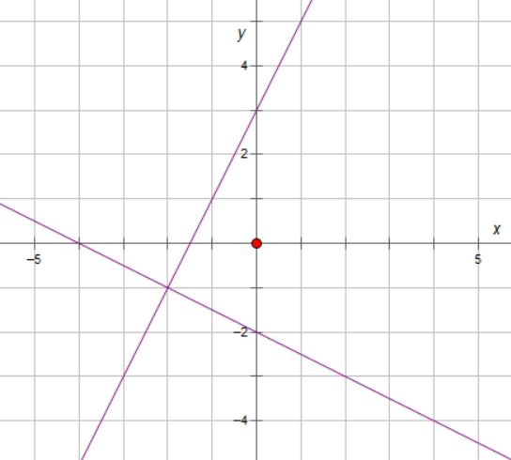

O

Vẽ đúng hai đồ thị 0,25đ + 0,25đ

b) Tìm tọa độ giao điểm của  và  bằng phép tính.

Phương trình hoành độ giao điểm của  và 

 0,25đ







Thay  vào 

Vậy tọa độ giao điểm của  và là  0,25đ

**Bài 3: (0,75 điểm)** Giải phương trình sau:



 0,25đ



 0,25đ



 0,25đ

Vậy phương trình có tập nghiệm là: 

**Bài 4: (1,0 điểm)**

a) Thay  vào 



 0,25đ

Thay  vào 





 0,25đ

Vậy  nên 

b) Thay  vào 





 0,25đ

Vậy sau: ngày thì cây đạt chiều cao 

0,25đ

**Bài 5: (1,0 điểm)**

Gọi  (học sinh) lần lượt là số học sinh của lớp   0,25đ

(học sinh) lần lượt là số học sinh của lớp 

Vì số  giấy thu được của cả hai lớp là ,ta có phương trình:

 0,25đ



 0,25đ

Vậy lớp  có  học sinh, lớp  có  học sinh 0,25đ

***Lưu ý:*** *Học sinh giải bằng lập hệ phương trình nếu đúng đều được điểm tối đa.*

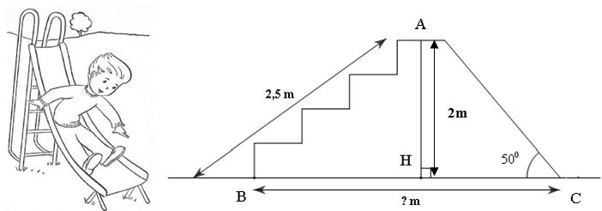**Bài 6: (0,75 điểm)**

Xét vuông tại H có:





 0,25đ

Xét vuông tại H có: 



 0,25đ

Vậy khoảng cách từ chân cầu thang đến chân ống trượt khoảng

 0,25đ

**Bài 7: (3,0 điểm)**

*a) Chứng minh:  cùng thuộc đường tròn và  tại .*

Vì  vuông tại  nội tiếp đường tròn đường kính  0,25đ

Vì  vuông tại  nội tiếp đường tròn đường kính 

 cùng thuộc đường tròn đường kính  0,25đ

Xét : 

Mà  (tính chất hai tiếp tuyến cắt nhau) 0,25đ

 là đường trung trực của 

 tại . 0,25đ

*b) Chứng minh: //.*

Xét :  nội tiếp đường tròn đường kính 

 vuông tại E 0,25đ

Xét  có: hai đường cao  cắt nhau tại N

là trực tâm 0,25đ

 là đường cao thứ 3 0,25đ

Mà  (gt)

*//.* 0,25đ

*c) Chứng minh:  và .*

Xét  vuông tại B, đường cao  có:



Mà 

 0,25đ

Xét  và  có:

 0,25đ

Xét  vuông tại B, đường cao  có:



Xét  vuông tại B, đường cao  có:



Từ 

Xét  và  có:



Từ 

Mà 

 là phân giác của , Mà 

 là phân giác ngoài 

 0,25đ

Mà  (*//*, Talet)

 0,25đ

***\*Lưu ý:*** *Cách làm khác nếu đúng đều được điểm tối đa.*

**---HẾT---**